Ein Tag in Berlin
Es ist Freitag. Um 8 Uhr bin ich zum Alexanderplatz gegangen, um die Gruppe zu treffen.
Dann haben wir unser Gepäck am Hauptbahnhof abgestellt.
Danach sind wir zum Postdamer Platz gegangen: es ist ein moderner Platz .Da gibt es den Sony Center usw… 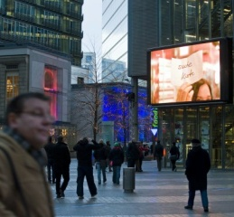Und da gibt es sehr große Gebäude.
Um 11Uhr30 haben wir die Neue Nationalgalerie besichtigt und es war eine freie Besichtigung. 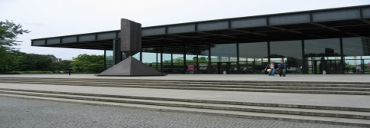
Ich bin mit Susi geblieben und sie hat mir einen Kunstunterricht gegeben. Es war sehr spannend und lustig.
Dann aβen wir und danach haben wir unser Gepäck genommen und wir sind zum Flughafen gefahren.
Wir starteten um 18Uhr35 und wir landeten im Flughafen Roissy Charles de Gaulle um 20Uhr20. Ich habe meinen Freunden und den Lehrerinnen „ Wiedersehen“ gesagt und ich bin mit meinem Vater gefahren.
Es war mein Lieblingstag in Berlin.
Danke an Frau Sacquet,, Frau Azadiguian und Susi Lell für diese Reise. Berlin ist eine schöne Stadt und ich bin sehr glücklich , dahin gewesen zu sein.

